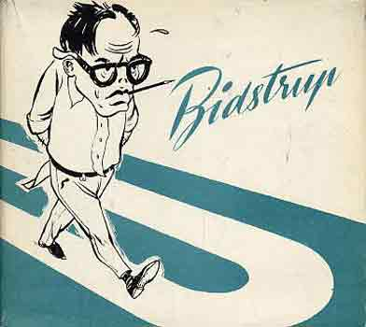Herluf Bidstrup (1912. szeptember 10, 1988. december 26) dán karikaturista volt. Több mint 5000 karikatúrát rajzolt élete során. Kommunista életfelfogása miatt rajzai sokszor politikai témákat mutatnak be, de szociális problémák bemutatására is gyakran vállalkozott. A második világháború eseményeit, közszereplőit, illetve a mindennapi élet eseményeit is hajlamos volt kifigurázni.

Szokatlan, ha nem is teljesen egyedi ívet írt le ennek a mára szinte teljesen elfelejtett dán képregény- és karikatúrarajzolónak a pályája. Herluf Bidstrup (1912-1988) anyja német volt, ő maga is Németországban született, 5 évesen költözött vissza a család Dániába. Képzőművészeti tanulmányait is részben Berlinben végezte, pont a náci hatalomátvétel idején. 1936-tól kezdett el dolgozni a dán Social-Demokraten című lapnak, és az elsők között készített karikatúrát Hitler szenvedélyes beszédeiről. Fő műfaja a szöveg nélküli, egyoldalas képregény volt, amelyek közül jó néhányat a II. Világháború alatt félelemből visszadobott a cenzúra, illetve csak allegóriaként tudta kifejteni nézeteit.

A háború után a kapitalizmust látta fő ellenségnek, a Szovjetunió és a kommunizmus iránt ellenben kritikátlanul elkötelezte magát, innentől kezdve a dán kommunista párt Land og Folk című lapjának dolgozott. A legnagyobb népszerűségnek az NDK-ban örvendett, a kelet-német NBI és a Wochenpost rendszeresen közölte a munkáit, de kapott megrendelést a Pravdától is, és 1964-ben megkapta a Lenin Békerendet. Ennek ellenére képregényeinek a többsége nem tartalmaz nyílt politikai állásfoglalást, sokkal inkább a hétköznapokról, a kisemberekről, az emberi természetről szólnak. 1960-ban magyarul is megjelent egy kötet a munkáiból "Bidstrup karikatúrái" címen.